Dykkertur i Hurghada, juli 1999
Her lige et referat fra den fælles dykkertur til Hurghada i juli 1999.
Arrangør: | Claus Thybo med hjælp fra Falke Lauritsen/Herning rejser
Deltagere: | Claus Thybo, Søren Hertz, Benny Terp, Hans Jørgen Tangred, Torben Tang, Jacob From, Carsten Nielsen
Logi: | Horus Hotel
Tidsrum: | 30-06-99 til 07-07-99 (14-07-99 for Claus og Søren)
Dykker center: | Divers Lodge (ved Hotel Inter Continental)  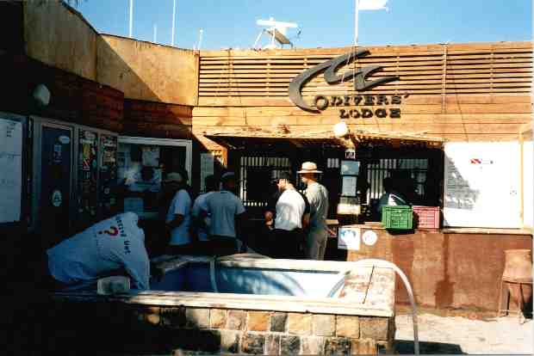
Ankomst til hurghada Onsdag eftermiddag, indlogering på hotellet derefter til Divers Lodge for at checke udstyr til Liveaboard turen der var bestilt til de to efterfølgende dage.
Liveaboard turen:
Her kommer der forhåbentligt snart lidt mere !

Se Claus's undervands billeder eller Carsten's normale billeder eller Carsten's undervands billeder fra turen.
De øvrige billeder kommer nok senere.
Se i øvrigt Claus og Jen's beretning fra samme sted, sidste år.

